Департамент освіти виконавчого комітету Кременчуцької міської ради Полтавської області
Міський науково-методичний центр Кременчуцької міської ради
Всеукраїнський клуб учасників конкурсу
«Учитель року» в гуманітарних номінаціях

Програма відкритого засідання
міжрегіональної творчої групи
учителів зарубіжної літератури
Методики і технології конструювання компетентнісно спрямованого уроку літератури.

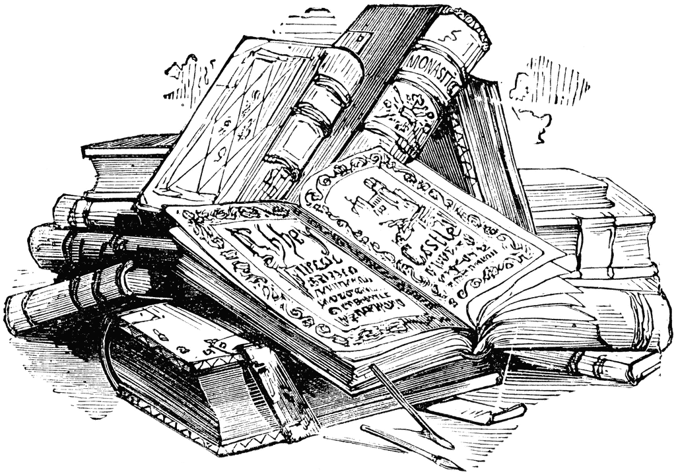

27-28 жовтня 2016 р.

27 жовтня 2016 року

11.00-11.30 - заїзд та реєстрація учасників творчої групи
Сердечно
11.30-12.00 Привітання учасників творчої групи
Директор Кременчуцького науково-методичного центру
Никифоренко Олена Миколаївна

Вітальне слово від колег:
Методист Полтавського обласного інституту післядипломної педагогічної освіти ім. М.В. Остроградського
Чирка Валентина Василівна

Головний редактор рекламного агентства «Освіта України»

Бойко Валентина Михайлівна

Методист Кременчуцького міського науково-методичного центру
Горобченко Ірина Вікторівна
Керівник творчої групи, учитель вищої категорії, «Старший учитель» Кременчуцької ЗОШ І-ІІІ ступенів №28
Лук’яненко Тетяна Василівна

Візитна картка Кременчуцького ліцею № 4
Директор Кременчуцького ліцею № 4
Михайлик Любов Василівна
Креативно
12.00-17.00 Педагогічна майстерня
Спроба аналізу тексту «У творчій лабораторії улюбленого письменника».
- Літературний челендж за твором Дж. Джойса «Джакомо Джойс» «Портрет невідомої з музики, кольору й слів»
Методист Кременчуцького міського науково-методичного центру, учитель-методист зарубіжної літератури Кременчуцької СШ № 10
Горобченко Ірина Вікторівна

13.30-14.00 -обід
- «Формування предметних і ключових компетенцій у підручнику зарубіжної літератури»
Кандидат педагогічних наук, старший науковий співробітник Національної академії педагогічних наук України, автор чинних програм з літератури, головний редактор журналу «Всесвітня література в сучасній школі»
Снєгірьова Валентина Василівна

- "Прогнозоване читання як прийом активізації читацької діяльності та розвиток особистості учня засобами художнього слова"
Учитель-методист зарубіжної літератури Троянської ЗОШ І-ІІІ ступенів Голованівського р-ну Кіровоградської обл.
Бак Світлана Костянтинівна
15.00-15. 20 Кава-брейк

- "Методи й прийоми мотивації читання"

Викладач зарубіжної літератури та російської мови Кременчуцького педагогічного коледжу імені А.С.Макаренка; учитель зарубіжної літератури та російської мови Полтавської обласної спеціалізованої школи-інтернату ІІ-ІІІ ступенів з поглибленим вивченням окремих предметів та курсів при Кременчуцькому педколеджі (ліцею "Політ"); лауреат Всеукраїнського конкурсу «Учитель року – 2014» у номінації «Зарубіжна література»
Кущ Олег Миколайович

- "Інтернет-відносини 101. Cyber bulling, тролінг і тролі, захист персональних даних та інші способи впливу».
Учитель англійської мови та художньої культури Кременчуцької СШ № 10

Горобченко Ольга Григорівна

Неформально

17.00 Вечір у дружньому колі
Фліртує вечір й до оселі чемно просить,
Щоб смакувати з кольорових філіжанок
Нестримно-жовту та гарячу каву - Осінь.

28 жовтня 2016 року

10.00-10.30 – відкриття роботи творчої групи

Презентаційно

Дизайн-портрет Кременчуцької загальноосвітньої І-ІІІ ступенів школи № 28
Директор Кременчуцької ЗОШ І-ІІІ ступенів № 28

Трохименко Іван Миколайович
Цікаво
- "Проблема духовно-моральної самоідентифікації у віршах Р.Кіплінга та В.Стуса "Якщо".
Методист Полтавського обласного інституту післядипломної педагогічної освіти ім. М.В.Остроградського
Чирка Валентина Василівна

- Міні-воркшоп "Порівняння перекладів як один із шляхів аналізу поетичного тексту ( на прикладі творів Федеріко Гарсія Лорки)
Учитель-методист зарубіжної літератури Новоукраїнського НВК «Загальноосвітня школа I-III ступенів з поглибленим вивченням англійської мови – гімназія № 7», Заслужений учитель України, переможець Всеукраїнського конкурсу «Учитель року – 2001» у номінації «Зарубіжна література»
Каєнко Олександр Васильвич
12.30-12. 50 Кава-брейк

- Майстер-клас "Постомодернізм. Умберто Еко "Ім’я троянди" як один із перших зразків постмодернового твору"

Директор Гермаківської ЗОШ І-ІІІ ступенів Борщівського району Тернопільської обл., учитель-методист зарубіжної літератури, Заслужений учитель України, переможець Всеукраїнського конкурсу "Учитель
зарубіжної літератури сільської школи"

Дзик Анатолій Петрович

- "Шлях до власного "я" через урок літератури"
Учитель-методист зарубіжної літератури Борщівської ЗОШ І-ІІІ ст. №2 Тернопільської обл.
Чоловська Ольга Сильвестрівна

Інформаційно
- "Використання медіаосвіти на уроках зарубіжної літератури"
Учитель-методист зарубіжної літератури Кременчуцького колегіуму № 25
Онищенко Ольга Василівна
15.00-15.30 «Круглий стіл» за підсумками роботи

